,,Zwierzęta duże i małe’’ – nauczanie zdalne, tydzień 08.06.2020r. – 12.06.2020r. dla grup 5 i 6-latków ,,Żabki’’ i ,,Biedronki’’.
W tym tygodniu dzieci będą zdobywały wiadomości o zwierzętach, poznają ich nazwy, wygląd, zwyczaje , a także miejsce ich występowania. Będą tworzyły zbiory zwierząt zgodnie z podanymi kategoriami, porównywały liczbę zwierząt w zbiorach. Poznają znak odejmowania, poćwiczą zapisywanie działań z wykorzystaniem tego znaku. Samodzielnie poszukają informacji o zwierzętach w różnych źródłach ( książki, ilustracje, albumy). Wypowiedzą się o zwyczajach zwierząt na podstawie własnych spostrzeżeń. Przypomną sobie zasady bezpiecznego poruszania się po lesie, a także zasady bezpieczeństwa podczas kontaktu z nieznajomymi zwierzętami, poznają kodeks właściwego zachowania się wobec nieznanych zwierząt.
,, Jak wygląda znak odejmowania?’’ – zabawa ruchowa. Prezentujemy dziecku sposób pisania znaku odejmowania. Następnie prosimy dziecko by spróbowało go pokazać za pomocą różnych części ciała. Na koniec dziecko pisze znak odejmowania w powietrzu i na podłodze. Dalej praca z Plac Zabaw karty pracy(4) str. 34a I 34b – przeliczanie zwierząt, zapisywanie odejmowania, wykluczanie ze zbioru , odszukiwanie zwierzęcia, które nie pasuje do pozostałych, rysowanie zwierzęcia zgodnie z instrukcją.
,,Mapa świata’’ – rozmowa kierowana. Można zaprezentować dziecku mapę świata, wskazujemy kontynenty i podajemy ich nazwy. Można też zaprezentować fotografie zwierząt zamieszkujących różne kontynenty. Wspólnie z dzieckiem odszukujemy na mapie Afrykę. Prezentujemy fotografie zwierząt afrykańskich. Zwracamy uwagę na ich wygląd, sposób poruszania się, budowę. Następnie opowiadamy dziecku o najbardziej niebezpiecznych zwierzętach, które nazwano ,,Wielką Piątką Afryki’’ lwa, słonia afrykańskiego, nosorożca czarnego, lamparta, bawoła afrykańskiego.
Lew – łapy zakończone ostrymi pazurami, silne szczęki do powalania i zabijania nawet bardzo dużych zwierząt, groźnie wyglądająca grzywa, która zwiększa przewagę samca broniącego terytorium stada, stanowi naturalną ochronę głowy i szyi podczas walki.
Słoń afrykański – duże uszy wykorzystywane do chłodzenia, długa trąba zakończona dwoma palczastymi wyrostkami służąca do oddychania, wąchania, picia, kąpieli, zbierania pożywienia i zrywania gałęzi z wyższych partii drzew, ciosy służące do obrony, miękka i delikatna spodnia strona stóp, dzięki czemu słoń może poruszać się bezszelestnie. Po kąpieli słonie obsypują wilgotną skórę piaskiem, a powstała w ten sposób warstwa kurzu i błota pomaga im chronić się przed słoń- cem i owadami.
Nosorożec czarny – żywi się zróżnicowanym pokarmem roślinnym, ma szerokie i płaskie zęby trzonowe służące do rozdrabniania liści. Róg wykorzystuje do obrony. Gruba skóra stanowi ochronny pancerz a tarzanie się w błocie pomaga utrzymać niską temperaturę ciała i chroni przed pasożytami. Nosorożec biega bardzo szybko.
Lampart – dzięki ubarwieniu jest prawie niewidoczny wśród traw lub liści drzew. Ma szerokie łapy z ostrymi pazurami. Cechują go niebywała zwinność i siła – lamparty potrafią się wspinać, wciągnąć na drzewa ofiary trzy razy cięższe od siebie. Lampart potrafi świetnie pływać i wykonywać siedmiometrowe skoki.
Bawół afrykański – jest roślinożercą o ogromnej wadze ( zwykle od 500 do 900 kg ) Osadzone na dużej głowie potężne, ostre rogi służą do obrony i ataku. Bawoły mają silne kończyny, które są zakończone dwoma palcami pokrytymi racicami.
Informujemy dziecko, że te zwierzęta są znane z waleczności, zwłaszcza gdy bronią młodych lub zostaną zranione.
,, Zoo’’- masaż do fragmentu wiersza Bolesława Kołodziejskiego. Tworzymy parę z dzieckiem, jedna osoba leży na brzuchu, druga wykonuje masaż. Potem następuje zmiana ról.
Zoo
Bolesław Kołodziejski
Tu w zoo zawsze jest wesoło, ( masujemy plecy otwartymi dłońmi)
Tutaj małpki skaczą wkoło, ( wykonujemy ruchy naśladujące skoki po okręgu)
Tutaj ciężko chodzą słonie ( naciskamy płaskimi dłońmi)
Biegną zebry niczym konie ( lekko stukamy pięściami)
Żółwie wolno ścieżką człapią, ( powoli, lekko przekładamy płaskie dłonie)
W wodzie złote rybki chlapią.(…) ( muskamy raz jedną, raz drugą ręką)
Teraz praca z Plac Zabaw karty pracy(4) str. 35a, 35b i 38a – czytanie wyrażeń, dopasowywanie ich do ilustracji zwierząt, podawanie nazw zwierząt, podpisywanie ilustracji po śladzie, ćwiczenia artykulacji, kącik grafomotoryczny, pisanie nazw zwierząt po śladzie.
,, Tylko raz’’ – wysłuchanie wiersza Mieczysławy Buczkówny i rozmowa na temat jego treści.
Tylko raz Mieczysława Buczkówna

Chcą żyć jak i ty żyjesz,
Wszystkie na świecie zwierzęta –
I mrówki, i żaby, i żmije,
I pszczoła wiecznie zajęta.

I paź królowej – motyl
Niech fruwa tęczowozłoty,
I ślimak środkiem dróżki
Niech pełznie, wystawia różki….
Przypatrz się z bliska dżdżownicy,
Biedronce, jak kropki liczy,
Jaskółce, jak gniazdko kleci,
Jak pająk rozsnuwa sieci.

Niech skacze pasikonik’
Niech świerszczyk w trawie dzwoni…
Dla nich kwitnie łąka, dla nich rośnie las.
Jak i ty – żyją tylko raz.
Po przeczytaniu wiersza prowadzimy rozmowę:
- O jakich zwierzętach jest mowa w wierszu?
- Gdzie można je spotkać?
- Co jest ich wspólnym marzeniem?
Porządkując odpowiedzi dzieci podkreślamy – tłumaczymy dziecku, że niezależnie od gatunku, każdy ma prawo do życia i każdy jest potrzebny, dlatego należy mu się szacunek.
A teraz praca plastyczna. Pomaluj poniższe zwierzę pastelami lub wypełnij wydzieranką z kolorowego papieru.
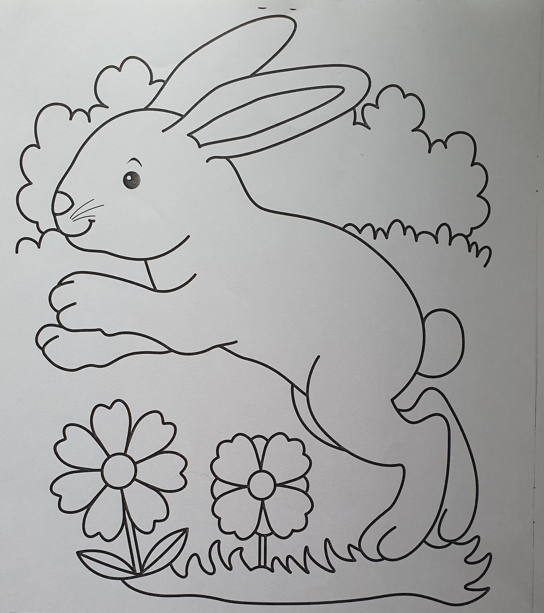
Następnie praca z Plac Zabaw kartami pracy (4) str. 36a- nazywanie zwierząt, dzielenie nazw na głoski, zapisywanie pierwszej i ostatniej litery;
str. 36b – pisanie wyrazów po śladzie, odczytywanie prostych wyrazów, nazywanie zwierząt i łączenie ich z odpowiednimi wyrazami.
Dalej samodzielna praca z Księgą Zabaw z Literami str. 78 – 79 – utrwalenie informacji o zwierzętach, które dziko żyją w Polsce. Rozmowa na temat parków narodowych w Polsce i ich symboli. Odnajdywanie na mapie symboli parków narodowych.
Następnie możemy dziecko zaprosić do zabawy ruchowo – naśladowczej ,, Kim jestem’’. Dzieci naśladują poruszanie się poszczególnych zwierząt:
Niedźwiedź – poruszają się na czworakach;
Zające – skaczą;
Dzięcioły – uderzają ręką o podłogę;
Wiewiórki – skaczą i jedzą orzeszki;
Dziki – ryją w ziemi ( na czworakach udają, że pocierają nosem o podłogę);
,,Zwierzęta leśne’’ – możemy pokazać dziecku w encyklopedii zdjęcia zwierząt zamieszkujących lasy. Mówimy też, że dzielą się one na roślinożerne i drapieżniki:
Roślinożerne –sarna, jeleń, zając, wiewiórka, dzik;
Drapieżniki – wilk, lis ,kuna, borsuk, sowa;
Następnie zadajemy dziecku pytania:
- Jak myślisz, co jedzą zwierzęta roślinożerne, a czym odżywiają się drapieżniki?
- Jak powinniśmy zachować się w lesie?
- Jak należy się zachować, kiedy zobaczymy w lesie dzikie zwierzę?
Prosimy też dziecko o uzasadnienie dlaczego kontakt z dzikimi zwierzętami może być niebezpieczny:
- Co może się stać, gdy napotkamy żmiję, dzika, niedźwiedzia, wilka?
Porządkując wypowiedzi dzieci zwracamy uwagę również na to, że dzikie zwierzęta atakują ludzi wyłącznie w sytuacji zagrożenia. Raczej chronią się przed ludźmi niż wychodzą im naprzeciw.
Dalej praca z Plac Zabaw karty pracy(4) str.37a i 37b – odnalezienie ukrytych zwierząt i zaznaczenie ich oraz kącik grafomotoryczny, rozwiązywanie działań, zapisywanie wyników.
,, Bądźmy bezpieczni’’ – tworzenie kodeksu właściwego zachowania się wobec nieznanych zwierząt.
Mówimy: Pies gdy zamierza zaatakować, wysyła następujące sygnały:
- jeży sierść,
- ,,kładzie’’ uszy,
- stoi na sztywnych łapach,
- ma uniesiony ogon,
- ma odsłonięte, dobrze widoczne zęby,
- warczy.
Jeśli pies zaatakuje należy :
- Zachować spokój;
- Wezwać pomoc( jeśli jest to możliwe i ktoś dorosły jest w pobliżu);
- Nie uciekać ( pieś ma wrodzony instynkt drapieżcy i podejmuje pogoń);
- Nie szarpać się ( zwierze zaciska szczęki jeszcze mocniej);
- Nie patrzeć mu w oczy ( zwierze poczuje się drażnione i prowokowane);
- Przyjąć pozycję ,,żółwia’’;
Prezentujemy dziecku pozycję ,,żółwia’’:
- spleść dłonie do wewnątrz,
- schować kciuki do środka,
- założyć ręce na kark i osłonić nimi również uszy,
- przykucnąć,
- przyciągnąć głowę do kolan,
- rozstawić stopy na zewnątrz.
Można następnie zaprosić dziecko do zabawy orientacyjno – porządkowej ,, Uwaga, zły pies!’’
Dziecko biega po pomieszczeniu na sygnał np.: klaśnięcie w dłonie przybiera pozycję ,, żółwia’’. Zabawę możemy powtórzyć kilka razy ,aby utrwalić przyjmowanie pozycji ,,żółwia’’ przez dziecko.
A następnie praca z Plac Zabaw karta pracy(4) str 37b – zaznaczenie sytuacji, w których nie należy podchodzić do nieznajomego psa, otoczenie pętlą obrazków przedmiotów potrzebnych podczas spaceru z psem.
,, Niebezpieczna dżungla’’ – zabawa muzyczno- ruchowa. Dzieci maszerują po pomieszczeniu przy akompaniamencie bębenka – wybierają się do dżungli, w której czyha wiele niebezpieczeństw. Na hasło( przerwa w akompaniamencie) wykonują czynności:
- Śpiący lew – chodzą cicho na palcach ( nie mogą obudzić lwa);
- Zwisający wąż – schylają się i idą pochylone blisko podłogi;
- Rwący strumień – ostrożnie przeskakują po kamieniach;
Teraz praca plastyczna – pokoloruj obrazek dowolną techniką lub wykonaj dowolne zwierzątko z plasteliny.
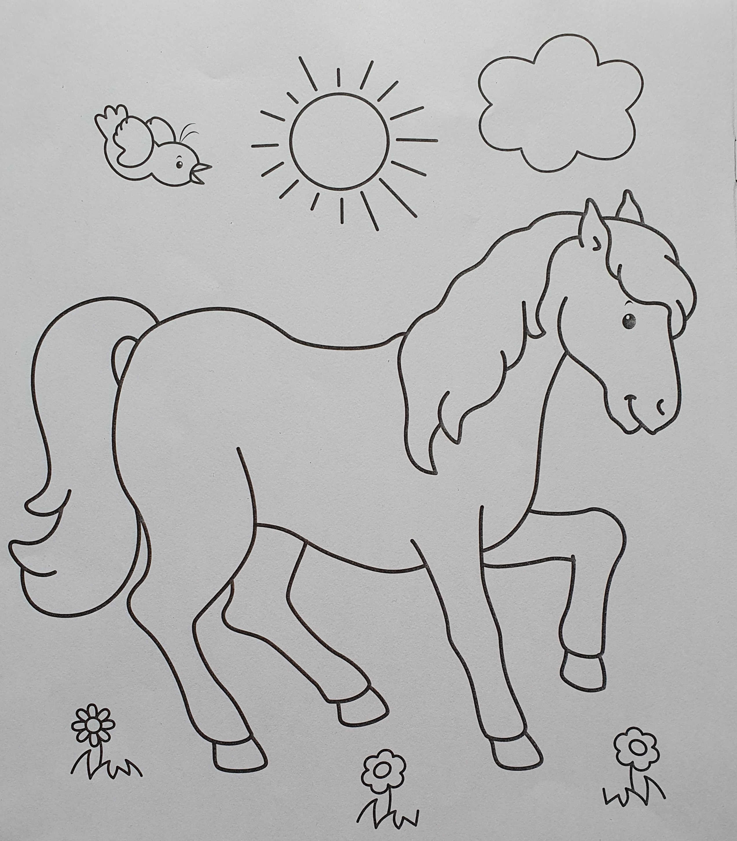
Życzymy powodzenia i pozdrawiamy.

Jak mogą Państwo w codziennych aktywnościach wesprzeć swoje dziecko?
Aby utrwalić wiadomości o zwierzętach możecie udać się z dzieckiem do zoo, obejrzeć film przyrodniczy lub przejrzeć albumy ze zwierzętami. Dziecko powinno próbować odczytywać samodzielnie nazwy zwierząt. Warto także ćwiczyć z dzieckiem przeliczanie obiektów w najbliższym otoczeniu, a także dodawanie I odejmowanie w zakresie 10.

